

# LUIZ ANTÔNIO SOARES D’AURÉLIO

**COMPUTAÇÃO APLICADA NA AGRICULTURA DE PRECISÃO**

# Assis/SP 2022



**LUIZ ANTÔNIO SOARES D’AURÉLIO**

# COMPUTAÇÃO APLICADA NA AGRICULTURA DE PRECISÃO

Projeto de pesquisa apresentado ao curso de Bacharelado em Ciências da Computação do Instituto Municipal de Ensino Superior de Assis – IMESA e a Fundação Educacional do Município de Assis – FEMA, como requisito parcial à obtenção do Certificado de Conclusão.

**Orientando(a): Luiz Antônio Soares D’Aurélio Orientador(a): Douglas Sanches da Cunha**

# Assis/SP 2022

|  |
| --- |
| FICHA CATALOGRÁFICA |
| D’Aurélio, Luiz.  **Computação Aplicada na Agricultura de Precisão** / Luiz Antônio Soares D’Aurélio. Fundação Educacional do Município de Assis –FEMA – Assis, 2022.  Número de páginas.  1. Computação. 2. Agricultura 4.0.  CDD:  Biblioteca da FEMA |

**COMPUTAÇÃO APLICADA NA AGRICULTURA DE PRECISÃO**

# LUIZ ANTÔNIO SOARES D’AURÉLIO

Trabalho de Conclusão de Curso apresentado ao Instituto Municipal de Ensino Superior de Assis, como requisito do Curso de Graduação, avaliado pela seguinte comissão examinadora:

|  |
| --- |
| **Orientador:** |
| Me. Douglas Sanches da Cunha |
| **Examinador:** |
| Dr. Luiz Ricardo Begosso |

# Assis/SP 2022

**DEDICATÓRIA**

Dedico este trabalho a Deus, meus familiares, meus amigos e professores, que fizeram parte desta jornada. Responsáveis pelos pilares essências, que auxiliaram na construção da minha personalidade, modo de agir, pensar e realizar ações.

# AGRADECIMENTOS

A Deus pela sabedoria concebida. Por dar sustento e forças. Agradeço pela capacidade de raciocínio proporcionada. Pela vida e por tudo.

Ao meu pai Adaumar Rounir D’Aurélio, minha mãe Elisabete Soares D’Aurélio, meus irmão Israel Soares D’Aurélio e Anderson Marcelo de Souza, pelo apoio, consolo e carinho nos meus dias mais difíceis. Agradeço por sempre acreditarem em mim e serem cruciais para que eu pudesse dar continuidade e não desistir.

Aos meus pastores que sempre acreditaram em mim, no qual possuo grandes admirações. Pelas orações concedidas, acredito que fizeram diferença e me ajudou nas batalhas invisíveis da espiritualidade.

Aos meus amigos, pelos momentos engraçados, pela confiança, incentivo e apoio. Me ajudaram muito a disfarçar o fardo pesado dos momentos de ansiedade e insegurança.

Aos meus professores, por me instruírem e contribuírem grandemente para minha formação acadêmica. Os ensinamentos foram de extrema importância e tenho certeza que irei levar pra toda minha vida.

“A vitalidade é demonstrada não apenas pela persistência, mas pela capacidade de começar de novo.”

F. Scott Fitzgerald (1896 – 1940).

Texto.

### Palavras-chave:

Texto em inglês.

**Keywords:**

Figura 1 - Agricultura 4.0 16

Figura 2 - Kevin Ashton 17

Figura 3 - Tipos de Sensores 19

Figura 4 - Interface Arduino IDE 21

Figura 5 - Modelos de Arduinos 23

Figura 6 - Arduino UNO R3 24

Figura 7 - Arduino Mega 2560 25

Figura 13 - MySQL Logotipo 26

Figura 8 - Python Logotipo 27

Figura 9 - Exemplo Python 28

Figura 10 - Declaração de Variáveis 29

Figura 11 - Cálculo de Média 29

Figura 12 - Testes Condicionais 29

Figura 14 - Exemplo HTML 30

Figura 15 - Exemplo CSS 31

Figura 16 - Página HTML Sem CSS 32

Figura 17 - Arquivo CSS Criado 32

Figura 18 - Declarando CSS dentro do HTML 33

Figura 19 - Página HTML com CSS 33

Figura 20 - Exemplo Introdutório PHP 34

# INTRODUÇÃO 11

## OBJETIVOS 12

* 1. JUSTIFICATIVAS 12

## MOTIVAÇÃO 13

* 1. PERSPECTIVAS DE CONTRIBUIÇÃO 13

## METODOLOGIA 13

* 1. CRONOGRAMA 14
  2. ESTRUTURA DO TRABALHO 15

# AGRICULTURA 4.0 16

## INTERNET DAS COISAS (IOT) 17

* + 1. O que é IoT 18
    2. Sensores 18
    3. Tipos de Sensores 18

# ARDUINO 21

## COMPOSIÇÃO DO ARDUINO 23

* 1. ARDUINO UNO R3 24
  2. ARDUINO MEGA 2560 25

# MYSQL 26

1. **DESENVOLVIMENTO WEB 27**

## PYTHON 27

* + 1. COMO PYTHON FUNCIONA 28

## HTML 30

* 1. CSS 31
     1. Exemplo de Utilização do CSS 31
  2. PHP 34

# REFERÊNCIAS 35

1. **INTRODUÇÃO**

Os setores agrícolas não são lineares, e uma boa produção depende de alguns fatores cruciais, entre eles, o modo no qual os nutrientes do solo estão sendo mantidos e tratados, condições climáticas e também a área de plantio, através do uso de diversos sensores integrado em máquinas e dados coletados, no qual são utilizados para estudar o melhor aproveitamento do solo, a fim de ocasionar em uma maior rentabilidade para o agricultor na lavoura (FRITZ e SEIDLER, 2022).

A tecnologia vem auxiliando todos os setores industriais, melhorando os processos tornando-os mais eficientes e práticos devido às ferramentas que ela proporciona. Através dos avanços tecnológicos em geoprocessamento, sensores, entre outras tecnologias, a agricultura vem criando uma nova cara, criando um forte vínculo com a tecnologia, que resulta em uma produção mais precisa, rentável, e otimizada, denominada Agricultura de Precisão (AP). A agricultura de precisão é vista como uma tecnologia moderna no preparo do solo, insumos e culturas, relacionando as variabilidades climáticas e espaciais, tornando possível estudar o melhor e mais produtivo método (FERREIRA e MAURO, 2002).

Para Parkin e Blackmore (1995), a agricultura de precisão trata de uma proximidade entre os sistemas e o agronegócio, exigindo a compreensão em seus processos envolvidos, com o foco em alcançar uma determinada meta particular, não necessariamente em torno de uma maior rentabilidade, mas sim de priorizar vantagens dentro de uma série do que poderia ser um constrangimento ambiental e financeiro.

No entanto, a AP enfrenta algumas barreiras. A falta de profissionais qualificados impedindo o manuseio dos equipamentos que nela se utiliza, perdendo o seu potencial, o alto custo dos equipamentos e estruturas utilizadas, divergências entre os padrões estabelecidos entre os fabricantes, ocasionando em incompatibilidade e interferência na comunicação, além da limitação do sinal de internet (SILVA, 2018).

Davis e Massey (1998), asseguram que a agricultura de precisão teve seus fundamentos baseados nas tecnologias de GPS ou sistema de taxa variável. O sucesso do sistema se dá através das informações coletadas ou utilizadas para o processo, além do uso dos dispositivos. A agricultura de Precisão se diferencia da agricultura tradicional, pelo seu nível

de manejo. Não se trata de administrar uma área inteira como um todo, o manejo se adapta em pequenas áreas dentro de um campo.

Inicialmente AP era considerada um conjunto de ferramentas, utilizadas no manejo das lavouras. Recentemente pode ser considerada como sistêmica, pois trata acima de tudo como uma forma de gestão ou gerenciamento da produção agrícola, acoplando tecnologias a prol da otimização de procedimentos agrícolas, tendo como núcleo a variabilidade dos fatores espaciais relacionados a produção (MOLIN, 2004).

## OBJETIVOS

O objetivo deste trabalho, resulta na construção de um sistema de irrigação, onde será aplicado as técnicas da agricultura de precisão, e através de exemplos práticos com o auxílio de sensores, demonstrar o relacionamento existente entre a tecnologia e o setor do agronegócio.

Através dos sensores responsáveis por coletar informações de temperatura e umidade do solo, o rele será acionado e a corrente elétrica será atruibida para a funcionalidade da minibomba d’agua submersa ao identificar a umidade abaixo do ideal para o solo com relação a planta, liberando a irrigação automatizada ao ponto de atingir a umidade ideal para o solo, fazendo com que a válvula seja fechada novamente, verificando a condição novamente de acordo com o temporizador programado e o algoritmo programado no Arduino. A cada detecção, as informações serão enviadas e armazenadas no banco de dados, dados que por sua vez serão tratados e exibidos em uma interface Web, com o auxílio do: Python, PHP, HTML, CSS, Bootstrap e MySQL.

## JUSTIFICATIVAS

O presente trabalho justifica-se, pela utilização da agricultura de precisão, para obter um maior aproveitamento do solo, gerando uma produção superior de alimentos, contribuindo para uma maior rentabilidade, além de possuir relação direta no auxílio ao combate à fome mundial.

Os sistemas alimentares atuais passam por transformações, buscando melhorias em sua produtividade, conectadas a redução dos custos de produção e controle ao combate de perdas e desperdícios. Estima-se que a população até 2050 será de aproximadamente 10 bilhões de pessoas, será necessário um aumento na produção de alimentos em 50%. A tecnologia é crucial para alcançar essa meta, assim, ajudar diretamente ao uso mais

eficiente da terra, dos insumos e do trabalho, para gerar impactos positivos no combate à fome mundial (BALABAN, 2020).

## MOTIVAÇÃO

O presente projeto tem por motivação levar os conceitos da agricultura de precisão para um maior público, para que elas conheçam mais sobre seu funcionamento e ferramentas, onde possam agregar os conhecimentos, explorar o que ela pode ofertar e aderir o que for mais viável para um retorno mais produtivo, com um maior aproveitamento do solo, e contribuir com a redução da fome mundial.

## PERSPECTIVAS DE CONTRIBUIÇÃO

Através do desenvolvimento deste trabalho, demonstrando a utilização da agricultura de precisão, espera-se que novos agricultores sejam atraídos para sua aplicabilidade em suas lavouras, explorando as ferramentas que ela proporciona, resultando em uma maior produção e rentabilidade, buscando redução ao desperdício alimentar.

## METODOLOGIA

Para a execução do trabalho, serão realizados estudos relacionados ao solo e ao plantio, além dos estudos teóricos presentes na aplicabilidade da AP, e conciliar com as ferramentas necessárias no trabalho proposto. Na implementação do referente trabalho, serão utilizados sensores de coleta de temperatura e humidade do solo, na coleta de dados. Válvulas solenoides para o controle de irrigação. Arduíno, responsável por controlar e estabelecer a comunicação com os sensores. MySQL para o armazenamento de dados. E pra finalização: PHP, HTML e CSS para o monitoramento das informações, em uma interface Web.

## CRONOGRAMA

O Cronograma é utilizado como forma de planejamento e controle, retratando a execução das atividades, relatando os percursos de desenvolvimento, até a conclusão de um determinado projeto. As atividades são listadas com o prazo estimado de cada tarefa a ser executada (Marcondes, 2016). Para atingir os objetivos estabelecidos para esse projeto construiu-se o cronograma apresentado na Tabela 1: (Cronograma de Atividades).

|  |  |  |  |  |  |  |  |  |  |  |  |  |  |  |  |  |  |
| --- | --- | --- | --- | --- | --- | --- | --- | --- | --- | --- | --- | --- | --- | --- | --- | --- | --- |
| **Atividade** | **2021/2022** | | | | | | | | | | | | | | | | |
| **Nov** | | **Dez** | | **Jan** | **Fev** | **Mar** | | **Abr** | | **Mai** | **Jun** | **Jul** | **Ago** | | **Set** | |
| Levantamento da bibliografia |  |  |  |  |  |  |  | |  | |  |  |  |  | |  | |
| Identificação de Tecnologias Envolvidas |  | |  |  |  |  |  | |  | |  |  |  |  | |  | |
| Desenvolvimento do Projeto |  | |  | |  |  |  | |  | |  |  |  |  | |  | |
| Envio do TCC para Qualificação |  | |  | |  |  |  |  |  | |  |  |  |  | |  | |
| Apresentação Banca de Qualificação |  | |  | |  |  |  | |  |  |  |  |  |  | |  | |
| Envio TCC para Banca de Defesa |  | |  | |  |  |  | |  | |  |  |  |  |  |  | |
| Apresentação Banca de Defesa |  | |  | |  |  |  | |  | |  |  |  |  |  |  | |
| Entrega do TCC |  | |  | |  |  |  | |  | |  |  |  |  |  |  |  |

## ESTRUTURA DO TRABALHO

### O trabalho está composto da seguinte estrutura:

* **Capítulo 1 – Introdução:** O objetivo deste capítulo é contextualizar a área de estudo, e apresentar os objetivos, justificativa, motivação, perspectivas de contribuição e metodologia aplicada na resolução e desenvolvimento do trabalho.
* **Capítulo 2 – Agricultura 4.0:** O objetivo deste capítulo é contextualizar a agricultura 4.0, e apresentar a aplicabilidade de um dos seus pilares, mais conhecido como internet das coisas (IoT), seu surgimento e utilidade, sensores e suas utilidades.
* **Capítulo 3 – Arduino:** O objetivo deste capítulo é contextualizar o Arduino, apresentar um resumo de sua estrutura, ambiente de desenvolvimento e demonstrar dois dos Arduino mais utilizados atualmente
* **Capitulo 4 – MySQL:** O objetivo deste capítulo é contextualizar o MySQL de forma resumida.
* **Capítulo 5 – Desenvolvimento WEB:** O objetivo deste capítulo é contextualizar as linguagens e aplicativos utilizados, tal como Python, HTML, CSS e PHP.

# AGRICULTURA 4.0

A agricultura 4.0 está atrelada a tecnologias de ponta, desenvolvidas com o propósito de otimizar a produção agrícola. Faz parte da quarta geração da agricultura, que proporciona maior agilidade, autonomia, integração e conectividade em relação aos processos de produção e gerenciamento (TRIMBLE, 2020).

Segundo Trimble (2020), se aplicada de forma adequada, através de suas ferramentas (softwares, sistemas e equipamentos), que possibilita abstração em larga escala de dados, utilizados na tomada de decisão e melhoria de processos, no que auxilia em maior produção e um custo menor.

Estabelecer conexão entre tecnologia e agricultura, nos remete a alguns protagonistas deste cenário, como por exemplo: Internet das Coisas (IoT, na sigla em inglês), Inteligência Artificial (IA), Big Data, e outros.

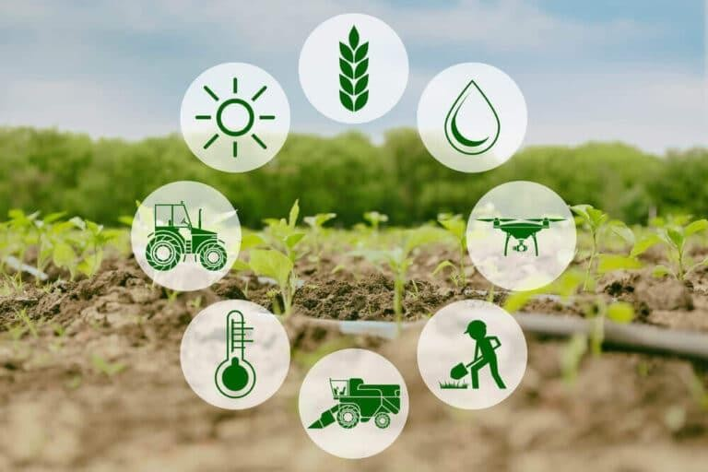

**Figura 1 - Agricultura 4.0**

**Fonte:** https[://www](http://www.agrotecnico.com.br/agricultura-4-0/).ag[rotecnico.com.br/agricultura-4-0/](http://www.agrotecnico.com.br/agricultura-4-0/)

A agricultura 4.0 é um conceito de gestão de produção agrícola que se baseia de dados precisos gerados de todas as áreas produtivas, por meio dela é possível detectar fatores que impedem a boa produção. Pode ser aplicada por pequenos, médios e grandes

produtores agrícolas, e possibilitar a metodologia de agricultura de precisão (AGROTÉCNICO, 2020).

## INTERNET DAS COISAS (IOT)

Na década de 90, varejistas do Reino Unido fizerem usos experimentais de cartões de fidelidade com microchip integrado, habilitados por rádio frequência. O chip em questão, foi denominado de RFID (*Radio Frequency Identification*), que possibilitava a transmitir informações em pedaços pequenos de maneira independente, sem a necessidade de redes com fio ou leitores (CRAZE, 2018).



**Figura 2 - Kevin Ashton**

**Fonte:** <http://finep.gov.br/noticias/todas-noticias/4446-kevin-ashton-entrevista-exclusiva-com-o-criador-do-> termo-internet-das-coisas

Kevin Ashton, pioneiro tecnológico britânico, como forma de controlar os estoques das mercadorias da *Procter & Gamble* (P&G), loja de produtos onde trabalhava, fez uso da tecnologia RFID. Implantou microchips aos produtos comercializados pela loja. Kevin utilizou a tecnologia, após ser lhe apresentado por um fabricante de cartões. Em 1999 idealizou IoT como sistemas de sensores utilizados para conectar o mundo físico à internet (FINEP, 2015).

* + 1. O que é IoT

São objetos físicos constituídos por sensores, softwares entre outras tecnologias, cujo objetivo é conectar e trocar dados com outros dispositivos e sistemas utilizando conexão com a internet. Pode ser dispositivos industriais de alto padrão, como também dispositivos domésticos mais comuns. Estima-se que em 2025 o número de dispositivos IoT conectados sejam de 22 bilhões (ORACLE, 2022).

* + 1. Sensores

Os sensores tiveram seu surgimento na década de 1950, como atuadores na área da automação de máquinas, substituindo as chaves de acionamento, com a finalidade de proporcionar mais durabilidade e versatilidade na nos processos dos maquinários (REDATOR, 2018).

Segundo CONCEITO.DE (2013), sensores são dispositivos possibilitados de captar ou detectar ações e estímulos provendo resposta em prol da objetividade proposta por ele. Através destes dispositivos, é possível transformar grandezas da física ou química em elétricas.

* + 1. Tipos de Sensores

Os sensores industriais possuem funções de extrema importância na automação, atuando na segurança e precisão em ações dos maquinários. Existem diferentes tipos de sensores, onde cada um exerce funcionalidades em prol de sua utilização e objetivo, entre eles estão sensores de: **temperatura**, **indutivo**, **capacitivo**, **fotoelétrico**, **fibra óptica**, **a laser**, **ultrassônico**, **magnético**, **posição linear** e **de pressão** (LÚCIO, 2021).

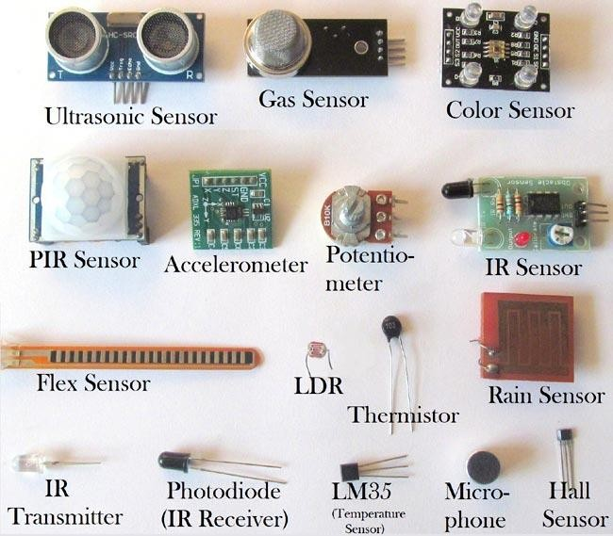

**Figura 3 - Tipos de Sensores**

**Fonte:** https://eletronjun.com.br/2020/11/14/o-uso-de-sensores-para-o-monitoramento-de-hortas- hidroponicas/

Respectivas utilidades dos sensores presentes na **Figura 3**:

**Ultrasonic Sensor (Sensor Ultrassônico):** Utilizado para medir a distância entre determinados itens, possuem a capacidade de operar de forma semelhante ao sonar (MECÂNICA INDUSTRIAL, 2022).

**Gas Sensor (Sensor de Gás):** Pequeno dispositivo capaz de identificar diferentes tipos de gases presentes em um ambiente. Possui extrema importância na localização de gases tóxicos ou inflamáveis (PROMETAL EPIS, 2019).

**Color Sensor (Sensor de Cor):** Calcula as coordenadas de cromaticidade baseadas na radiação refletida e faz comparação com valores de referência cromáticos armazenados previamente (SICK SENSOR INTELLIGENCE, 2022).

**PIR Sensor (Sensor de Presença):** Detecta o movimento de objetos em determinada área, e aciona o dispositivo após a detecção (FILIPEFLOP, 2022).

**Accelerometer (Acelerômetro):** Dispositivo capaz de medir forças de aceleração estáticas ou dinâmicas, através movimentação ou vibração do acelerômetro (ADMIN, 2013).

**Potentiometer (Potenciômetro):** Resistores precisos com derivações, possibilitados de variar o valor resistivo através do movimento no eixo (MATTEDE, 2022).

**IR Sensor (Sensor de Obstáculo Infravermelho):** Circuito composto por um emissor e um receptor de infravermelho. Reflete um sinal de infravermelho do emissor para o receptor, quando um obstáculo é posicionado a frente do sensor (FILIPEFLOP, 2022).

**LDR (Sensor de Luminosidade):** Sensor que identifica a variação da intensidade da luz. Utilizados em microcontroladores de alarmes, automação residencial, sensor de presença, e outros (FILIPEFLOP, 2022).

**Flex Sensor (Sensor Flexível):** Semelhante ao LDR, porém diverge-se pelo modo de operação. Ao invés de utilizar luz ambiente, faz uso das flexões que nele são exercidas (USINAINFO, 2022).

**Thermistor (Termistores):** Utilizados para controlar ou alterar a temperatura em dispositivos eletroeletrônicos, que possui compensação térmica (MARTINEZ, 2000).

**Rain Sensor (Sensor de Chuva):** Utilizado para monitorar a variedade das condições climáticas, como gota de chuva ou neve por exemplo (CURTO CIRCUITO, 2022).

**IR Transmitter (Transmissor IR):** Faz envio de sinais infravermelho por meio de um microcontrolador. Utilizado em automações residências por controle remoto, entre outros (GUIMARÃES, 2018).

**Photodiode – IR Receiver (Receptor infravermelho):** um fotodiodo, que transforma a luz em corrente elétrica, mas especificamente, a luz a ser transformada é a infravermelho (GUIMARÃES, 2018).

**LM 35 – Temperature Sensor (Sensor de Temperatura LM 35):** um sensor preciso com saída linear, relativo à temperatura que se encontra, no momento em que é alimentada por uma tensão (BAÚ DA ELETRÔNICA, 2022).

**Microphone (Sensor de Microfone):** utilizado para medir a intensidade sonora do ambiente em seu redor, com variação de estado em sua saída digital assim que detectado um sinal sonoro (CASA DA ROBÓTICA, 2022).

**Hall Sensor (Sensor de Efeito Hall):** emiti sinais de acordo com a polaridade de um imã. Pode ser utilizado como uma chave eletrônica (BIOSEMENTES, 2022).

# ARDUINO

Construído com o objetivo de facilitar o desenvolvimento de projetos do mais simples aos mais complexos, o Arduino foi elaborado em 2005 por Massimo Banzi e David Cuartielles na Itália, consistido de um hardware de código aberto, projetado para o microcontrolador Atmel AVR, possibilitado de ser programado numa linguagem de programação com similaridades equivalentes a C/C++, unificando hardware e software. Com baixo nível de conhecimento necessário em eletrônica, é possível a elaboração de projetos (GRUPOOITOARDUINO, 2015).

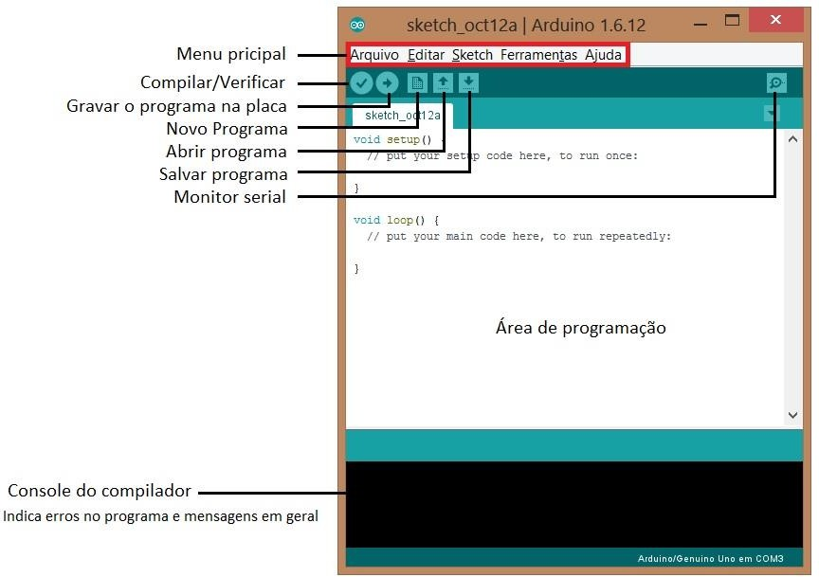

**Figura 4 - Interface Arduino IDE**

**Fonte:** <http://pilger-arduino.blogspot.com/2018/08/a-ide-do-arduino.html>

Segundo Quintino (2021), as funcionalidades do Arduino IDE possibilitam que com os projetos sejam realizados. Estas funcionalidades estão descritas abaixo, com a finalidade de induzir ao conhecimento sobre:

**Menu principal** – No menu principal podemos criar, abrir e salvar arquivos, além de ver exemplos disponibilizados presentes na própria IDE vindo inclusa ao download. Também é possível imprimir a sketch, realizar configurações e alterar a interface baseado nas preferências desejadas.

**Compilar/Verificar** – O código é verificado se não há erros que impedem o funcionamento e compilado.

**Gravar o programa na placa** – A sketch desenvolvida é enviada para o microcontrolador da placa Arduino, de forma que não necessite estar mais conectada com o Computador/Notebook, pois se encontra na própria plataforma.

**Novo programa** – Um arquivo em branco é gerado, pronto para receber a nova sketch a ser programada.

**Abrir programa** – Acessa o gerenciador de arquivos, e possibilita a seleção do arquivo que desejar abrir. Apenas arquivos que possuem compatibilidade com o Arduino, podem ser abertos.

**Salvar programa** – A sketch programa na área de programação é salva. Dá opção de selecionar o local onde deseja salvar, além de nomear o arquivo.

**Monitor serial –** O monitor serial é a área de monitoramento das informações enviadas dos sensores conectados ao Arduino. É possível coletar dados de funcionamento e detectar possíveis falhas nos sensores através.

**Console do compilador –** No console do compilador é possível ver as informações relacionadas a compilações, se ocorreu erro ou obteve sucesso. É possível ver os códigos dos erros, facilitando a pesquisa de algo relacionado e como corrigi-lo.

**Area de programação –** É onde o programa será desenvolvido, tal como as bibliotecas que utilizadas, definições das portas lógicas e analógicas a serem utilizadas, condições, loops, entre outras instruções coerentes com as necessidades do projeto desenvolvido em questão.

## COMPOSIÇÃO DO ARDUINO

O Arduino é composto por uma plataforma de computação física baseada em uma simples placa de circuito controlada por um microcontrolador com entradas e saídas, utilizadas para realizar a comunicação com os sensores e circuitos nela conectada. É Programado através de uma IDE *(Integrated Development Environment)*, com funções de C e C++ utilizada para fazer upload de programas em placas possuintes de compatibilidades com o Arduino, de plataforma cruzada, denominada Arduino IDE (GRUPOOITOARDUINO, 2015).

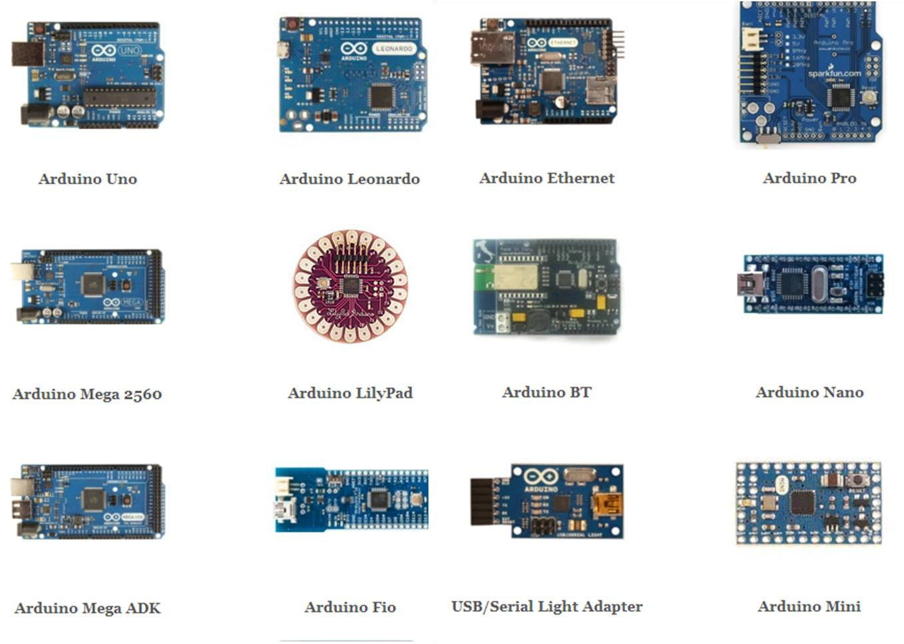

**Figura 5 - Modelos de Arduinos**

**Fonte:** <http://ardufc.blogspot.com.br/2012/10/modelos-do-arduino.html>

Pelo fator *open-source* do Arduino original de Banzi, existem atualmente a venda de diferentes tipos de placas semelhantes a original, de componentes construídos por várias pessoas. Qualquer placa criada com base na mesma estrutura do Arduino original, que faz uso da linguagem padrão, é possibilitado de realizar as mesmas funções (THOMSEN, 2014).

## ARDUINO UNO R3

O Arduino UNO R3 é uma placa construída com base no microcontrolador Tmega328, indicada para iniciar com projetos relacionados a eletrônica e programação. Conta com 14 pinos de entrada e saída digitais. Dentre os pinos que possui, 6 podem ser utilizados como saídas PWM. 6 pinos analógicos, um cristal com oscilação de 16mhz de frequência. De fácil conexão com um computador através da USB.

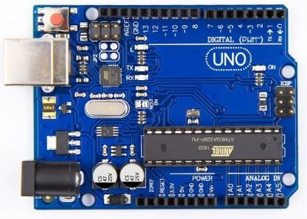

**Figura 6 - Arduino UNO R3**

**Fonte:** https[://www](http://www.curseagora.com.br/produtos/arduino-uno-r3-atmega328/).c[urseago](http://www.curseagora.com.br/produtos/arduino-uno-r3-atmega328/)r[a.com.br/produtos/arduino-uno-r3-atmega328/](http://www.curseagora.com.br/produtos/arduino-uno-r3-atmega328/)

A alimentação do Arduino UNO R3 pode ser feita através da conexão via USB, fonte de alimentação externa ou até mesmo uma bateria. Quando se trata de uma fonte externa de energia, é necessário que possua adaptação de corrente alternada para corrente elétrica, e para bateria, a conexão é realizada através do pino terra, que funciona como um escoamento de descargas elétricas (GND), e a tensão de entrada para a placa Arduino (VIN). A corrente elétrica para o funcionamento do Arduino varia entre 6V à 20V, porém o recomendado é entre 7V e 12V (BAÚ DA ELETRÔNICA, 2022).

## ARDUINO MEGA 2560

O Arduino Mega 2560 é uma placa da plataforma Arduino. Possui recursos interessantes para prototipagem e projetos mais complexos. Baseada no microcontrolador ATmega2560, contendo 54 pinos de entradas e saídas digitais, 16 entradas analógicas, onde 15 pinos dentre os digitais podem ser utilizados como saídas PWM (*Pulse Width Modulation*). Possui maior quantidade de pinos e memória em comparação ao Arduino UNO (ARDUINO PARANÁ, 2022).

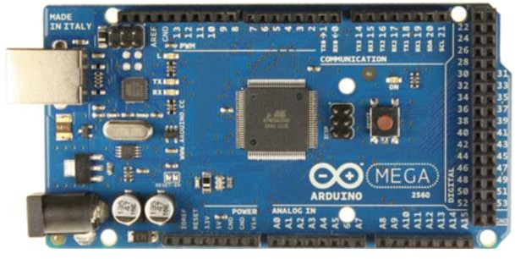

**Figura 7 - Arduino Mega 2560**

**Fonte:** <http://arduinoparana.blogspot.com/p/mega2560.html>

Igualmente ao Arduino UNO R3, o mega pode ser alimentado através de uma fonte externa ou pela entrada USB. Uma fonte de energia com adaptação de corrente alterada para corrente elétrica, podem ser utilizadas como fonte externa de alimentação ou até mesmo uma bateria, conectadas ao GND e VIN, e a tensão de entrada para o mega, assim como no UNO R3, varia entre 6V à 20V, porém recomenda-se a utilização da voltagem entre 7V e 12V (ARDUINO PARANÁ, 2022).

# MYSQL

Segundo Elder (2010), o MySQL é uma linguagem de fácil entendimento. É possível realizar de forma simples as funções de gravar, alterar e recuperar dados de forma rápida e segura. Desenvolvida em 1996 pela companhia TCX.

Seu surgimento teve início devido a necessidade de um banco de dados relacional, que pudesse realizar tratativa de dados em grandes quantidades e com baixo custo. É um dos bancos mais rápidos do mercado, e possui maioria das funcionalidades encontradas nos grandes bancos de dados (ELDER, 2010).

Sua execução principal é através de sistemas baseados em UNIX, mas outros sistemas operacionais dão suporte a ele, como o caso do Windows, por exemplo.



**Figura 8 - MySQL Logotipo Fonte:** https://marcas-logos.net/mysql-logo/

É um SGBD (Sistema Gerenciamento de Banco de Dados) relacional de código aberto. Pode ser considerado nível corporativo, devido suas conexões simultâneas, exigidos por aplicações corporativas (ELDER, 2010).

# DESENVOLVIMENTO WEB

É a área tecnológica baseada na construção de sites, aplicativos, softwares, banco de dados, e demais ferramentas da internet como a vemos hoje. Sites de maior complexidade e sofisticação, manuseio de banco de dados por meio de interfaces. Aplicações dinâmicas e responsivas, algoritmos responsáveis por funções e operações, são técnicas mais presentes na parte de desenvolvimento web nos dias atuais (ROVEDA, 2011).

## PYTHON

Python foi criado em 1989, como sucessor da linguagem de programação ABC, pelo Guido van Rossum, em Centum Wiskunde e Informática (CWI) no Centro de Matemática e Tecnologia da Informação, localizado na Holanda, possibilitado de interagir com o sistema operacional Amoeba e conseguir lidar com exceções (REDAÇÃO VULPI, 2018).



**Figura 9 - Python Logotipo**

**Fonte:** https[://www](http://www.python.org/community/logos/).py[thon.org/community/logos/](http://www.python.org/community/logos/)

É uma linguagem de programação gratuita interpretada e de código aberto, ou seja, ela traduz previamente o código analisado e posteriormente executa-o, além de possibilitar que especialistas em sua comunidade contribua para o avanço gradativamente da tecnologia (ANDRADE, 2019).

Sua grande vantagem é trazer soluções para variados tipos de problemas, para variadas plataformas sejam elas web, desktop, ou dispositivos móveis. É mais completa que HTML, CSS e JavaScript, devido o fator de que a linguagem é possibilitada de integração entre diversas tecnologias e soluções relacionadas ao desenvolvimento web. Python também é uma ferramenta multiplataforma independente, onde é possibilitada de ser executada no Windows, Macintosh e Linux (REDAÇÃO VULPI, 2018).

* + 1. COMO PYTHON FUNCIONA

Segundo Thiago (2021), ela funciona de maneira mais acessível, por utilizar códigos mais fáceis em comparação aos concorrentes. Faz uso das palavras-chave em inglês em sua construção, onde facilita o entendimento. A quantidade de códigos na execução de funções é inferior se comparadas as linguagens C++ ou Java, por exemplo.

Por ser código aberto, existem inúmeras bibliotecas de scripts, onde sua versatilidade, e amplitude se expande. A agilidade na construção de funções e desenvolvendo de projetos, por seus módulos já construídos e disponíveis para a utilização (THIAGO, 2021).

Orientada a objetos com tipagem dinâmica, suas variáveis podem armazenar qualquer tipo de dado, independentemente do valor informado ela se adapta. Em sua sintaxe não faz uso do ponto e vírgula (;) na finalização de alguma instrução. Utiliza indentação por espaços. Não faz uso de chaves ({}) na delimitação de algum bloco de código (ANDRADE, 2019).

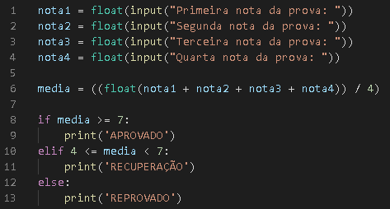

**Figura 10 - Exemplo Python Fonte:** Do próprio Autor (2022)

A **Figura 9** representa um programa construído em Python, de calcular a média de quatro notas, suas respectivas situações relativas à nota alcançada. Obtemos:

**Etapa 1 -** São quatro variáveis (**nota1**, **nota2**, **nota3** e **nota4**), que recebe valores informados através do teclado com o comando **INPUT**, e aloca os valores informados em suas respectivas variáveis, após converte-las para o tipo **FLOAT**.

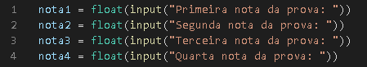

**Figura 11 - Declaração de Variáveis Fonte:** Do Próprio Autor (2022)

**Etapa 2 -** A variável média recebe e realiza o cálculo de média dos valores alocados nas variáveis demonstradas na etapa 1.



**Figura 12 - Cálculo de Média Fonte:** Do Próprio Autor (2022)

**Etapa 3 -** Realiza o teste e exibe o resultado por meio do comando **PRINT**. Se a média calculada foi maior ou igual a 7, então será informado “**APROVADO**”. Se o for menor que 7 e maior igual a 4, exibirá “**RECUPERAÇÃO**”. Se resultado menor que 4, “**REPROVADO**”.

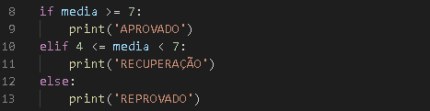

**Figura 13 - Testes Condicionais Fonte:** Do Próprio Autor (2022)

## HTML

Segundo Mdn Web Docs (2021), surgiu no CERN (European Council for Nuclear Research) em 1991, na Suíça, através de Tim Berners-Lee. O objetivo inicial do HTML era de conectar instituições de pesquisas próximas, e compartilhar documentos de maneira fácil no CERN.

Em 1992, teve a liberação da biblioteca de desenvolvimento WWW (World Wide Web), no que diz respeito a uma rede de alcance mundial, que juntamente ao HTML alcançou o uso da web em toda parte do mundo (PACIEVITCH, 2022).

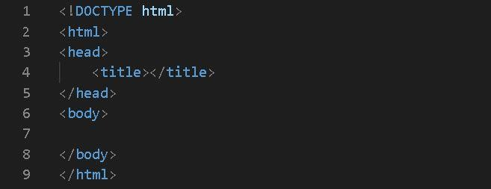

**Figura 14 - Exemplo HTML Fonte:** Do próprio Autor (2022)

Os elementos são separados por “**tags**”. Cada tag tem sua função, contendo abertura e fechamento, como por exemplo, “**<html>**” que dá início aos blocos e “**</html>**” para o encerramento. A tag “**<head>**” são elementos de metadados informados para o navegador. A tag “**<body>**” é responsável pelo conteúdo da página (MDN WEB DOCS, 2021).

## CSS

Em outubro de 1995 proposta por Hakon Lie. A Folha de Estilo em Cascatas mais conhecida como CSS, tinha o objetivo de facilitar a programação de sites, que possuíam elevado nível de complexidade, onde era necessário inúmeras linhas de código para atingir resultados simples (YURI, 2022).

Em 1995 um grupo de empresas do ramo de informática W3C, desenvolveu o CCS1, que teve grande destaque entre os anos de 1997 e 1999, neste intervalo de tempo, boa parte dos programadores da época já conheciam a linguagem. (YALLI, 2007)

Atualmente CSS é uma linguagem utilizada para personalizar os layouts de interfaces web, e permite os usuários de maneira simplificada, elaborar códigos HTML. É utilizada por programadores do mundo todo. Por meio dela é possível controlar opções de margens, linhas, alturas, cores, larguras, posicionamento, dentre outras configurações de acordo com cada necessidade, onde anteriormente eram realizadas em HTML, com maior complexidade. (PEREIRA, 2009)

* + 1. Exemplo de Utilização do CSS

**Etapa 1 –** Nesta etapa podemos analisar uma estrutura simples de HTML, sem a presença do CSS.

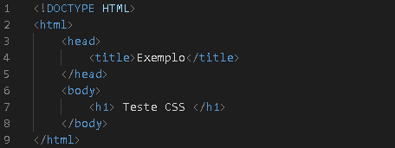

**Figura 15 - Exemplo CSS Fonte:** Do Próprio Autor (2022)

### Sem utilização do CSS, obtemos o seguinte resultado ao compilarmos em um navegador:

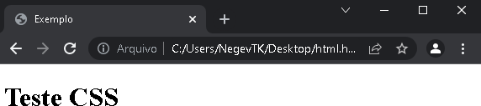

**Figura 16 - Página HTML Sem CSS Fonte:** Do Próprio Autor (2022)

**Etapa 2 –** Criamos um arquivo nomeando-o “**estilo.css**”, e aplicamos na propriedade “**body**”, do HTML a cor vermelha por meio da propriedade “**background-color: red**;”



**Figura 17 - Arquivo CSS Criado Fonte:** Do Próprio Autor (2022)

**Etapa 3 –** Declaramos o arquivo “**estilo.css**” criado anteriormente, dentro da tag “**<head>**” do HTML, por meio da linha 5 – “**<link rel="stylesheet" href="./estilo.css">**”.

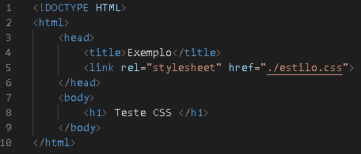

**Figura 18 - Declarando CSS dentro do HTML Fonte:** Do Próprio Autor (2022**)**

**Etapa 4 –** Por fim, após a declaração da folha de estilos CSS, no arquivo HTML, obtemos o seguinte resultado, compilado no navegador.

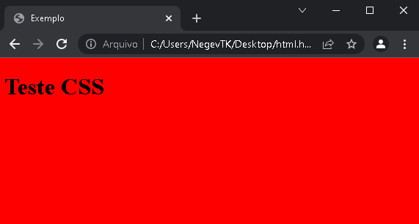

**Figura 19 - Página HTML com CSS Fonte:** Do Próprio Autor (2022)

## PHP

PHP é uma linguagem de script de código aberto, adequada para o desenvolvimento web, e pode ser embutida dentro do HTML. Diferente de Perl ou C, PHP não precisa de muitos comandos para ser demonstrado em HTML, pois na sua composição existe a mescla com HTML, onde sua funcionalidade é realizar alguma ação. É possível entrar e sair da do “modo PHP”, por meio das tags “**<?php**” para abertura, e “**?>**” para o encerramento (PHP, 2021).

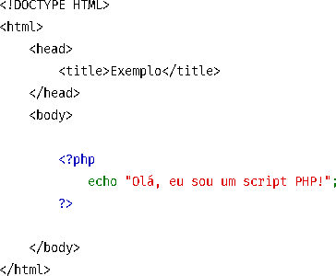

**Figura 20 - Exemplo Introdutório PHP**

**Fonte:** https[://www](http://www.php.net/manual/pt_BR/intro-whatis.php).ph[p.net/manual/pt_BR/intro-whatis.php](http://www.php.net/manual/pt_BR/intro-whatis.php)

A **Figura 9** faz um demonstrativo de como pode ser utilizado o PHP dentro do HTML. Dentro da tag “**<body>**” do HTML, o PHP é iniciado por meio da tag “**<?php**”, onde possibilita a inserção de instruções relacionadas aos scripts da linguagem, tendo o encerramento através da tag “**?>**”. Posteriormente o encerramento do “corpo” de conteúdo principal HTML é dado por “**</body>**”. O comando demonstrativo dentro do PHP, “**echo**”, possui a função de exibir informações, em questão do exemplo presente na figura, a informação a ser exibida será, “**Olá, eu sou um script PHP!**” (PHP, 2021).

# REFERÊNCIAS

ADMIN. **Acelerômetros:** Uso Em Celulares E Detecção De Velocidade. Parte 1, 2013. Disponivel em: <<http://www2.decom.ufop.br/imobilis/acelerometros-uso-em-celulares-e-> deteccao-de-velocidade-parte-1/>. Acesso em: 18 jan. 2022.

AGROTÉCNICO. **O que você precisa saber para entender a agricultura 4.0**, 2020. Disponivel em: <https:/[/www.a](http://www.agrotecnico.com.br/agricultura-4-0/)g[rotecnico.com.br/agricultura-4-0/>.](http://www.agrotecnico.com.br/agricultura-4-0/) Acesso em: 2 mar. 2022.

ANDRADE, A. P. D. **O que é Python?**, 2019. Disponivel em:

<https:/[/www.trein](http://www.treinaweb.com.br/blog/o-que-e-python)a[web.com.br/blog/o-que-e-python](http://www.treinaweb.com.br/blog/o-que-e-python)>. Acesso em: 01 mar. 2022.

ARDUINO PARANÁ. **MEGA 2560**, 2022. Disponivel em:

<[http://arduinoparana.blogspot.com/p/mega2560.html>](http://arduinoparana.blogspot.com/p/mega2560.html). Acesso em: 19 mar. 2022.

BALABAN, D. **A Adoção de Tecnologias é Fundamental na Erradicação da Fome Mundial**, 2020. Disponivel em: <https://croplifebrasil.org/noticias/a-adocao-detecnologias- e-fundamental-na-erradicacao-da-fome-mundial>. Acesso em: 17 out. 2021.

BAÚ DA ELETRÔNICA. **Sensor de Temperatura LM35**, 2022. Disponivel em:

<https:/[/www.b](http://www.baudaeletronica.com.br/sensor-de-temperatura-lm35.html)a[udaeletronica.com.br/sensor-de-temperatura-lm35.html>](http://www.baudaeletronica.com.br/sensor-de-temperatura-lm35.html). Acesso em: 17 mar. 2022.

BAÚ DA ELETRÔNICA. **Arduino Uno R3**, 2022. Disponivel em:

<https:/[/www.b](http://www.baudaeletronica.com.br/arduino-uno-r3.html)a[udaeletronica.com.br/arduino-uno-r3.html>](http://www.baudaeletronica.com.br/arduino-uno-r3.html). Acesso em: 19 mar. 2022.

BIOSEMENTES. **Sensor de Chuva K-Rain HRS**, 2022. Disponivel em:

<https:/[/www.b](http://www.biosementes.com.br/loja/item/sensor-de-chuva-k-rain-hrs)i[osementes.com.br/loja/item/sensor-de-chuva-k-rain-hrs>](http://www.biosementes.com.br/loja/item/sensor-de-chuva-k-rain-hrs). Acesso em: 17 mar. 2022.

CASA DA ROBÓTICA. **Sensor Detector de Som**, 2022. Disponivel em:

<https:/[/www.ca](http://www.casadarobotica.com/sensores-e-modulos/modulos/audio/sensor-detector-de-)s[adarobotica.com/sensores-e-modulos/modulos/audio/sensor-detector-de-](http://www.casadarobotica.com/sensores-e-modulos/modulos/audio/sensor-detector-de-) som-palma-microfone-ky-037>. Acesso em: 17 mar. 2022.

CONCEITO.DE. **Conceito de sensor**, 2013. Disponivel em: <https://conceito.de/sensor>. Acesso em: 13 jan. 2022.

CRAZE, C. **A verdadeira história da Internet das Coisas e como ela vai mudar o mundo**, 2018. Disponivel em: <https://pollux.com.br/blog/a-verdadeira-historia-da-internet- das-coisas/>. Acesso em: 25 fev. 2022.

CURTO CIRCUITO. **Sensor de Chuva**, 2022. Disponivel em:

<https:/[/www.curt](http://www.curtocircuito.com.br/sensor-de-chuva.html)o[circuito.com.br/sensor-de-chuva.html>](http://www.curtocircuito.com.br/sensor-de-chuva.html). Acesso em: 17 mar. 2022.

DAVIS, G. . C. W.; MASSEY, R. **Precision Agriculture:** An Introduction Water Quality University of Missouri-System, 1998. Disponivel em: <http://www.fse. missouri.edu/mpac/pubs/wq0450.pdf>. Acesso em: 16 out. 2021.

ELDER, S. **História do MySQL**, 2010. Disponivel em:

<[http://elderstroparo.blogspot.com/2010/01/historia-do-mysql.html>](http://elderstroparo.blogspot.com/2010/01/historia-do-mysql.html). Acesso em: 10 mar. 2022.

FERREIRA, M. F.; MAURO, T. **Introdução à Agricultura de Precisão:** Conceitos e Vantagens. Ciência Rural, 2002. Disponivel em:

<https:/[/www.scielo.br/j/cr/a/5](http://www.scielo.br/j/cr/a/54b6LCQHHrJsnwqdCTGKHtB)4[b6LCQHHrJsnwqdCTGKHtB](http://www.scielo.br/j/cr/a/54b6LCQHHrJsnwqdCTGKHtB)>. Acesso em: 3 jun. 2021.

FILIPEFLOP. **Sensor de Movimento Presença PIR**, 2022. Disponivel em:

<https:/[/www.filipeflo](http://www.filipeflop.com/produto/sensor-de-movimento-presenca-pir/)p[.com/produto/sensor-de-movimento-presenca-pir/>.](http://www.filipeflop.com/produto/sensor-de-movimento-presenca-pir/) Acesso em: 12 fev. 2022.

FILIPEFLOP. **Sensor de Obstáculo Infravermelho IR**, 2022. Disponivel em:

<https:/[/www.filipeflo](http://www.filipeflop.com/produto/sensor-de-obstaculo-infravermelho-ir/)p[.com/produto/sensor-de-obstaculo-infravermelho-ir/>.](http://www.filipeflop.com/produto/sensor-de-obstaculo-infravermelho-ir/) Acesso em: 17 mar. 2022.

FILIPEFLOP. **Sensor de Luminosidade LDR**, 2022. Disponivel em:

<https:/[/www.filipeflo](http://www.filipeflop.com/produto/sensor-de-luminosidade-ldr-5mm/)p[.com/produto/sensor-de-luminosidade-ldr-5mm/>.](http://www.filipeflop.com/produto/sensor-de-luminosidade-ldr-5mm/) Acesso em: 17 mar. 2022.

FINEP. **Kevin Ashton – entrevista exclusiva com o criador do termo “Internet das Coisas”**, 2015. Disponivel em: <<http://finep.gov.br/noticias/todas-noticias/4446-kevin-> ashton-entrevista-exclusiva-com-o-criador-do-termo-internet-das-coisas>. Acesso em: 4 fev. 2022.

FRITZ, L. F.; SEIDLER, E. P. **A Evolução da Agricultura e o Impacto Gerado Pelos Processos de Inovação:** Um Estudo de Caso no Município de Coxilhas-RS, 2022. Disponivel em: <https://periodicos.ufsm.br/eed/article/view/21316>. Acesso em: 17 nov. 2021.

GRUPOOITOARDUINO. **História do Arduíno e seus modelos**, 2015. Disponivel em:

<https://arduinoaprendizes.wordpress.com/2015/04/22/historiaarduino/>. Acesso em: 19 mar. 2022.

GUIMARÃES, F. **Transmissor e receptor infravermelho**, 2018. Disponivel em:

<https://mundoprojetado.com.br/transmissor-e-receptor-infravermelho/>. Acesso em: 17 mar. 2022.

LÚCIO, R. **Sensores Industriais**, 2021. Disponivel em:

<https://energiainteligenteufjf.com.br/tecnologia/sensores-industriais/>. Acesso em: 6 mar. 2022.

MARTINEZ, B. **Termistores - NTC**, 2000. Disponivel em:

<[http://www.eletrica.ufpr.br/edu/Sensores/2000/brenno/>.](http://www.eletrica.ufpr.br/edu/Sensores/2000/brenno/) Acesso em: 17 mar. 2022.

MATTEDE, H. **Potenciômetro – O que é e como funciona!**, 2022. Disponivel em:

<https:/[/www](http://www.mundodaeletrica.com.br/potenciometro-o-que-e-como-funciona/#bio).[mundodaeletrica.com.br/potenciometro-o-que-e-como-funciona/#bio>.](http://www.mundodaeletrica.com.br/potenciometro-o-que-e-como-funciona/#bio) Acesso em: 17 mar. 2022.

MDN WEB DOCS. **HTML:** Linguagem de Marcação de Hipertexto, 2021. Disponivel em:

<https://developer.mozilla.org/pt-BR/docs/Web/HTML>. Acesso em: 10 mar. 2022.

MECÂNICA INDUSTRIAL. **O que é um sensor ultrassônico**, 2022. Disponivel em:

<https:/[/www](http://www.mecanicaindustrial.com.br/598-o-que-e-um-sensor-ultrassonico/).[mecanicaindustrial.com.br/598-o-que-e-um-sensor-ultrassonico/>.](http://www.mecanicaindustrial.com.br/598-o-que-e-um-sensor-ultrassonico/) Acesso em: 04 jan. 2022.

MOLIN, J. P. **Agricultura de Precisão Situação Atual e Perspectivas**, 2004. Disponivel em: <https://[www.agencia.cnptia.embrapa.br/Repositorio/agricultura-precisaosituacao_0](http://www.agencia.cnptia.embrapa.br/Repositorio/agricultura-precisaosituacao_0) 00fkl0ctoe02wyiv80sq98yqpxloebw.pdf>. Acesso em: 17 nov. 2021.

ORACLE. **O que é IoT?**, 2022. Disponivel em: <https:/[/www.o](http://www.oracle.com/br/internet-of-)r[acle.com/br/internet-of-](http://www.oracle.com/br/internet-of-) things/what-is-iot/>. Acesso em: 3 jan. 2022.

PACIEVITCH, Y. **HTML**, 2022. Disponivel em:

<https:/[/www.in](http://www.infoescola.com/informatica/html/)f[oescola.com/informatica/html/>.](http://www.infoescola.com/informatica/html/) Acesso em: 13 jan. 2022.

PARKIN, C. S.; BLACKMORE, B. S. **A Precision Farming Approach To the Application of Agrochemicals**, 1995. ISSN 7. Disponivel em: <<http://www.silsoe.cranfield.ac.uk/cpf/> papers/BAAS/BAAS.pdf>. Acesso em: 16 out. 2021.

PEREIRA, A. **https:** //[www.devmedia.com.br/perfil/altieri-pereira,](http://www.devmedia.com.br/perfil/altieri-pereira) 2009. Disponivel em:

<https:/[/www.d](http://www.devmedia.com.br/a-origem-do-css-um-pouco-da-historia/15195)e[vmedia.com.br/a-origem-do-css-um-pouco-da-historia/15195](http://www.devmedia.com.br/a-origem-do-css-um-pouco-da-historia/15195)>. Acesso em: 15 mar. 2022.

PHP. **O que é o PHP?**, 2021. Disponivel em: <https:/[/www.p](http://www.php.net/manual/pt_BR/intro-)h[p.net/manual/pt_BR/intro-](http://www.php.net/manual/pt_BR/intro-) whatis.php>. Acesso em: 18 fev. 2022.

PROMETAL EPIS. **Detectores de Gases:** O que são? Para que servem? Como escolher?, 2019. Disponivel em: <https:/[/www.p](http://www.prometalepis.com.br/blog/detectores-de-gases-o-que-)r[ometalepis.com.br/blog/detectores-de-gases-o-que-](http://www.prometalepis.com.br/blog/detectores-de-gases-o-que-) sao/>. Acesso em: 8 jan. 2022.

QUINTINO, E. D. C. **O que é IDE Arduino?**, 2021. Disponivel em:

<https:/[/www.filipeflo](http://www.filipeflop.com/blog/o-que-e-ide-arduino/)p[.com/blog/o-que-e-ide-arduino/>.](http://www.filipeflop.com/blog/o-que-e-ide-arduino/) Acesso em: 19 mar. 2022.

REDAÇÃO VULPI. **Saiba mais como o python surgiu e qual o seu cenário atual**, 2018. Disponivel em: <https://blog.vulpi.com.br/python-como-surgiu/>. Acesso em: 19 mar. 2022.

REDATOR. **Fique por dentro dos sensores industriais**, 2018. Disponivel em:

<[http://www.compcorp.com.br/fique-por-dentro-dos-sensores-industriais/>](http://www.compcorp.com.br/fique-por-dentro-dos-sensores-industriais/). Acesso em: 7 jan. 2022.

ROVEDA, U. **Desenvolvimento Web:** o que é e como ser um desenvolvedor web, 2011. Disponivel em: <https://kenzie.com.br/blog/desenvolvimento-web/>. Acesso em: 10 mar. 2022.

SICK SENSOR INTELLIGENCE. **Sensores de cor**, 2022. Disponivel em:

<https:/[/www.sick.co](http://www.sick.com/br/pt/tarefas/monitorar-e-controlar/qualidade/sensores-de-)m[/br/pt/tarefas/monitorar-e-controlar/qualidade/sensores-de-](http://www.sick.com/br/pt/tarefas/monitorar-e-controlar/qualidade/sensores-de-) cor/c/g113666>. Acesso em: 14 mar. 2022.

SILVA, T. K. B. **Agricultura de Precisão e os Desafios Encontrados**, 2018. Disponivel em: [<http://www.usp](http://www.usp.br/portalbiossistemas/?p=8050).[br/portalbiossistemas/?p=8050](http://www.usp.br/portalbiossistemas/?p=8050)>. Acesso em: 3 jun. 2021.

THIAGO. **Linguagem Python:** Guia Completo Para Criar Soluções Digitais, 2021. Disponivel em: <https://mundodevops.com/blog/linguagem-python/>. Acesso em: 19 mar. 2022.

THOMSEN, A. **O que é Arduino, para que serve e primeiros passos [2022]**, 2014. Disponivel em: <https:/[/www.filipeflo](http://www.filipeflop.com/blog/o-que-e-arduino/)p[.com/blog/o-que-e-arduino/>.](http://www.filipeflop.com/blog/o-que-e-arduino/) Acesso em: 19 mar. 2022.

TRIMBLE. **Agricultura 4.0 – Descubra as novas tecnologias para agricultura**, 2020. Disponivel em: <https://agro.trimble.com.br/blog/agricultura-4-

0/?gclid=CjwKCAiAg6yRBhBNEiwAeVyL0BvVepQh9R0CMEaaUXhn5doH- koA6bODhOEai3iqC1_M2THlyNgIeBoCnGcQAvD_BwE>. Acesso em: 3 mar. 2022.

USINAINFO. **Sensor Flex**, 2022. Disponivel em: <https:/[/www.usinainf](http://www.usinainfo.com.br/outros-)o[.com.br/outros-](http://www.usinainfo.com.br/outros-) sensores-arduino/sensor-flex-45-premium-para-projetos-3363.html>. Acesso em: 17 mar. 2022.

YALLI. **O Futuro Do CSS(CSS3) E Um Pouco Da Sua História**, 2007. Disponivel em:

<https://webnatal.wordpress.com/2007/06/10/o-futuro-do-csscss3-e-um-pouco-da-sua- historia/>. Acesso em: 14 mar. 2022.

YURI, P. **Cascading Style Sheets (CSS)**, 2022. Disponivel em:

<https:/[/www.in](http://www.infoescola.com/informatica/cascading-style-sheets-css/)f[oescola.com/informatica/cascading-style-sheets-css/](http://www.infoescola.com/informatica/cascading-style-sheets-css/)>. Acesso em: 10 mar. 2022.